看電影學化學課程一
今天的主角是→→→馬蓋先 班級:___ 座號:___姓名:_________

劇情簡介:
在墨西哥偏遠地方有一個國家級機密研究實驗室, 發生了爆炸, 有兩位諾貝爾得主候選人以及其他20多人皆受困在內, 且爆炸引發了濃硫酸外洩, 即將危害到附近環境以及人民的生命財產安全, 搶救困難。 他們請來了馬蓋先, 期盼能給予生還者最後一絲希望, 馬蓋先總是能夠在驚險之下機智地解決許多困難, 突破重重障礙, 當年播放這些影集時, 總是大快人心, 他是許多人心目中的偶像。

影片內容問題:
1、在進入災區之前, 必須先通過一個甬道、時間緊迫之下,馬蓋先為何還在抽煙?

2、馬蓋先如何將百萬伏特的雷射光給關閉?

3、軍方打算如何阻止硫酸外洩的問題?

4、馬蓋先說: 氫氧化鈉就是那種可以將肉從骨頭上移除的東西, 真的嗎?

5、濃硫酸會冒大量白煙嗎?

6、馬蓋先利用什麼東西, 來阻止不斷外洩的濃硫酸? 是什麼原理?

7、馬蓋先在哪一種實驗室裏找到金屬鈉? 為何他判斷這裏會有鈉?

8、馬蓋先的裝置是如何? 讓金屬鈉引發爆炸? 反應方程式為何?

其他相關的影片:
1、硫酸的性質:

2、濃硫酸與方糖:

3、鈉金屬丟進游泳池:

4、IA族鹼金屬與水的反應

5、金屬鈉與酸的反應

6、金屬鈉與酒精反應

7、跳躍金屬鈉

8、葉脈書籤

回家作業:
1.妳覺得影片內容是否有不合理之處? 請加以討論
2.透過資料查詢(與影片內容相關), 讓自己學到更多
3.妳的感想
看電影學化學課程二
今天的主角是→→→柯南-鉗碧之棺
班級:___ 座號:___姓名:_________
劇情簡介:
柯南他們一夥人來到一處離島渡假, 這裡有一個著名的不知是人為還是天然形成的海底古城, 而且盛傳有金銀財寶藏在其中, 所以一直吸引著所謂的”寶藏獵人”來來去去, 這次, 小蘭被寶藏獵人挾持前往尋寶, 真的有寶藏嗎? 他們如何對付鯊魚? 如何脫困?

影片內容問題:
1. 柯南如何比喻什麼是甲烷水合物?

2. 你知道什麼是甲烷水合物嗎?

3. 三個寶藏獵人遇到鯊魚的攻擊, 為何只有其中一人被咬?

4. 從海平面下潛, 高度每下降______公尺, 壓力就增加1大氣壓? 為什麼?

5. 氰丙烯酸酯是什麼?

6. 在要進入某洞穴時, 為何壞人要讓小蘭他們先走(他們手上都拿著火把)?

7. 如果洞穴內有甲烷氣體, 他們全部都會被毒死嗎? 有臭味嗎?

8. 柯南如何引發爆炸? 讓所有的人乘著海盜船脫困?

9. 柯南說: 爆炸的時候, 周圍的氧氣會瞬間消失, 真的嗎? 為什麼?

10.阿笠博士設計了什麼東西, 以備緊急狀況?

11.你知道一般潛水用的氧氣桶,裏面真的裝入純氧氣嗎?

12.為了預防潛水夫症, 我們會填充_______氣, 來稀釋純氧, 為什麼?

其他相關的影片:
1. 百慕達三角疑似與甲烷水合物有關

2. 永凍土層發現可燃冰

3. 電石遇水產生乙炔氣體

4. 海底深度與水壓

5. 小型氣爆

6. 甲烷泡泡

7. 氧氣泡泡

8. 大象牙膏

回家作業
1.妳覺得影片內容是否有不合理之處? 請加以討論
2.透過資料查詢(與影片內容相關), 讓自己學到更多
3.妳的感想

看電影學化學課程三
今天的主角是→→→流言終結者-主題: 爆炸

班級:___ 座號:___姓名:_________

劇情簡介:
這個節目大家應該很熟悉, 主持人以科學驗證的方法, 來澄清大眾對流言的懷疑, 通常其中會有一個弄得較複雜的準備和實驗，並且作為該集節目的主軸，再搭配一至兩個能簡單驗證，或較少視覺上戲劇化實驗結果的項目。實驗結果會以流言證實（CONFIRMED）、流言破解（BUSTED）以及有此可能（PLAUSIBLE）來判定流言真實的可能性。
上次馬蓋先用金屬鈉把牆壁炸破了一個洞, 真的有那麼容易嗎? 我們就以這段開始, 來看看他們如何做實驗來破解流言

影片內容問題:
1. 所以, 感冒膠囊大小的金屬鈉, 是否可能與水反應而炸破牆壁?

2. 若是換成金屬鉀, 而且量很大, 與水反應的結果, 是否能炸破牆壁?

3. 金屬鈉平常要如何貯存?

4. 為什麼會爆炸? 第一次用瓶子來炸牆的實驗為何失敗(完全未爆)?

5. 所以, 什麼是爆炸?

6. 什麼是TNT黃色炸葯?

7. 什麼是C4炸葯?
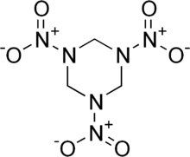

When in doubt, C4! 成語: 只要出問題, C4皆能搞定
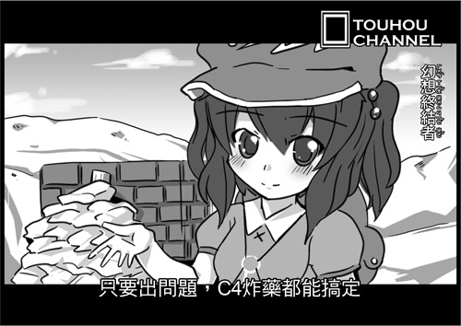

關於流言終結者的一些好玩實驗:
1. 煙霧彈

2. 乾冰炸彈

3. 好玩的乾冰實驗

4. 乾冰的危險性 (流言追追追)

5. 二氧化碳的三態變化

回家作業
1.妳覺得影片內容是否有不合理之處? 請加以討論
2.透過資料查詢(與影片內容相關), 讓自己學到更多
3.妳的感想
看電影學化學課程四
今天的主角是→→→流言終結者-主題:曼陀珠

班級:___ 座號:___姓名:_________
劇情簡介:
上週的流言終結者從C4炸藥看到乾冰炸彈, 今天我們再換個主題, 來看看傳言中的可樂與曼陀珠, 我們先看終結者版, 再看追追追版, 若是你也想要做科展探討這個主題, 想想看: 你要設計哪些實驗來驗證噴泉現象的原因呢? 現在我們就來看看他們怎麼做, 並且學習一些相關的知識

影片內容問題:
1. 無CO₂之可樂, 是否會有噴泉?
2. 汽水種類是否影響噴泉效果? 哪一種汽水是目前效果最好的一種?
3. 健怡可口可樂中含有哪些成分都可能讓噴泉有加分效果?
4. 人工代糖是甚麼?

5. 一定要曼陀珠才會有噴泉嗎?
6. 曼陀珠內含之阿拉伯膠, 影響大嗎?
7. 若是一顆表面光滑的曼陀珠, 會不會有噴泉?
8. 新竹高中的學生所做的實驗中, 使用相同的可樂, 投入下列不同的東西,
試判斷其噴泉效果： 沸石、酸梅、活性碳、糖、阿拉伯膠、乳化劑

9. 所以 ~ 曼陀珠 ~ 如何引發噴泉?

10.所以 ~ 要有好的噴泉效果, 須具備哪些條件?

相關的一些好玩實驗:
1. 三輪車暴衝
2. 經微波爐加熱之水, 發生突沸現象
3. 過飽和醋酸鈉溶液-1, -2, -3

4. 過飽和醋酸鈉溶液可以製作暖暖包

5. 瞬間冰(流言追追追實驗精華)

6. 蒸餾水神奇凝冰(過冷狀態的水)之製作與解釋

7. 過飽和硫代硫酸鈉溶液加晶種

我們來學學相關的高二課程吧 3-3 溶 解 度
- 飽和溶液:在一定溫度下,溶液溶解的溶質達最大量時稱之
此時的濃度稱為 , 此時溶質的 速率與
速率相等,即達到
動平衡的證明:
在糖水飽和液中
加入小顆粒糖
糖晶體 糖溶液
2.未飽和溶液:未達溶解平衡,其濃度低於飽和液
3.過飽和溶液:其中所含溶質量比飽和液還多,為一種不穩定狀態,
通常加晶種、攪拌、震動或稍有不純物的存在,則過量的溶質
會結晶而出,結晶後溶液變為 液阿斯巴甜，別名阿司帕坦、阿斯巴坦，食品添加劑國際編碼 : E951，，是一種非碳水化合物類的人造甜味劑。為一種二肽類化合物。常溫下，為白色結晶性的粉末。因阿斯巴甜甜味高和熱量低，主要添加於飲料、維他命含片或口香糖代替糖的使用。許多糖尿病患者、減肥人士都以阿斯巴甜做為糖的代用品。但因高溫會使其分解而失去甜味，所以阿斯巴甜不適合用於烹煮和熱飲。另外也不適合給苯酮尿症患者使用
阿斯巴甜為James M. Schlatter於1965年發現。這名化學家在G.D. Searle & Company工作。在合成製作抑制潰瘍藥物時，他無意間舔到手指，發現到阿斯巴甜具有甜味。由於阿斯巴甜比一般的糖甜約200倍，又比一般蔗糖含更少的熱量；但使人感到到甜味所需的阿斯巴甜量非常少，以致於可忽略其所含的熱量，因此也被廣泛地作為蔗糖的代替品。阿斯巴甜的味道和一般蔗糖的味道有所不同。
阿斯巴甜在高溫或高pH值情形下會水解，因此不適用需用高溫烘焙的食品。然而大部分飲料的pH值都介於3至5間，所以添加在飲料中的阿斯巴甜均很穩定。但當需要較長保存期限時，像是自動飲料機的糖漿。阿斯巴甜會和其他較為穩定的甜味劑混合使用，例如糖精。
原版的進口代糖 ,A~Ha....,拿一包來給您瞧瞧...紅色字體：
Use of this product may be hazardous to your health. This product contains saccharin which has been determined to CAUSE CANCER in laboratory animals。
使用這個產品可能對你的身體有危險，本產品含有saccharin（糖精），已經確定對實驗室的動物導致CANCER（癌症）。
其實美國人還是有粉多人使用此代糖，但是至少人家有標示。
其實阿斯巴甜並不是刻意研發的物質﹐和盤尼西林一樣﹐它也是偶然被發現的。它是由氨基酸（L-苯丙氨酸(L-Phenylalanine)及天門冬氨酸(Aspartic acid)）所構成﹐由於甜味接近蔗糖﹐甜度又有蔗糖的150~200倍﹐因此用量少﹐熱量低﹐被廣泛地運用在食品加工﹐也被作成糖包在市面上販賣。標榜低熱量的可樂﹐以及防止蛀牙的口香糖﹐都是利用阿斯巴甜作為甜味劑﹐也成為糖尿病患與體重控制者的福音。

看電影學化學課程五
今天的主角是→→→犯罪現場(CSI:NY)-主題: 毒品
班級:___ 座號:___姓名:_________
劇情簡介:
美國著名的影集CSI相信大家都看過, 今天這一集出自紐約第三季第24集的剪輯, 故事一開始是警方在布魯克林倉庫破獲了大宗毒品案, 逮捕了部分嫌犯, 並搜出高達900Kg的可卡因(Cocaine), 不料在倉庫清理現場的數名警察, 遭到餘黨的挾持, 以暴力脅迫他們交出警局大樓(900Kg的毒品運送至此)的門禁卡, 車庫鑰匙, 犯罪實驗室的密碼等, 這個販毒組織的餘黨們, 計劃著要將毒品從警方的保險庫中搶回, 主角Mac警探與Stella該如何應付呢? 敬請拭目以待, 並且學習一些毒品的相關知識

影片內容問題:
1. 當煤氣外洩警鈴大作, Mac警探與Stella原本也是要撤離的, 但為何發現事有蹊翹? 如何確定不是瓦斯外洩?

2. 你知道Mac使用的氣相層析儀(GC)是什麼嗎?
層析(Chromatography): 例如濾紙分離葉綠素, 固定相:______移動相:______

3. 當警方趕至倉庫要營救人質的時候, 警方如何知道倉庫內人員的動靜? 原理?

4. 紅外線用肉眼看的見嗎? 灑細粉或噴霧就可以看見嗎?

5. 何謂毒品(管制)?

6. 毒品的分類?
台灣常見濫用藥物一般分為四類：
(一)麻醉劑：如嗎啡、可待因、海洛因。
(二)興奮劑：如甲基安非他命、古柯鹼、快樂丸(MDMA)。
(三)幻覺劑：如大麻、LSD(搖腳丸、一粒砂)。
(四)鎮靜劑：如巴比妥酸鹽類、苯二氮平類(例如FM2)

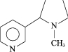
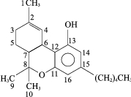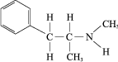
尼古丁（nicotine）
大麻的重要成份（THC）

甲基安非他命

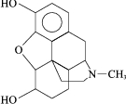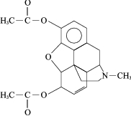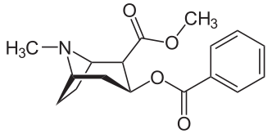

嗎啡（morphine） 海洛因（Heroine） 古柯鹼(Cocaine)
嗎啡可作為外科手術上使用的 海洛因是嗎啡的衍生物
止痛劑，是由罌粟花萃取而得

回家作業
1.妳覺得影片內容是否有不合理之處? 請加以討論
2.透過資料查詢(與影片內容相關), 讓自己學到更多
3.妳的感想
古柯鹼（又稱：可卡因；英語: Cocaine）從1985年起成為了世界性主要毒品，其原因為提煉技術提昇製成之純古柯鹼可方便吸食，並在25－150毫克劑量下，使吸食者於幾秒鐘至幾分鐘後產生興奮感、激動。

歷史
事實上，早於16世紀之西班牙探險家們便注意到南美土人可用咀嚼古柯葉子來提神，而在1855年，德國化學家斐德烈（G.Friedrich）首度從古柯葉中提取出麻藥成份，並命名為「Erythroxylon」。四年後，斐德烈的同事紐曼（A.Newman）又精製出更高純度的物質，替名為「古柯鹼」(Cocaine)。1860年，已有醫生由古柯葉中提煉出古柯鹼，並作為醫學用之麻醉藥品。1880年代初期，以6%古柯鹼成分之藥酒問世，稱為馬林安尼。1884年，著名的心理學家佛洛伊德推薦使用古柯鹼來作為酒精與嗎啡上癮之替代藥品。1886年問世之可口可樂，尚含有微量古柯鹼，不過可口可樂旋即於1906年排除此配方。但至2009年時，紅牛能量飲料（Red Bull Energy Drink）仍含有此成分。

上癮成因及危險
古柯鹼成癮最大原因是吸食者需尋求更多的古柯鹼來逃離這種吸食後之沮喪感。另外，因古柯鹼造成死亡的例子並不多見。不過，古柯鹼仍會對吸食者造成身體上的嚴重戕害，例如：阻礙腦部神經傳遞質多巴胺、並影響正腎上腺素、血清素正常攝取。除此，古柯鹼還會嚴重影響神經系統、血管的收縮、眼球的擴大及導致心跳不正常。
因為古柯鹼成癮性強，並對吸食者產生健康傷害，1914年，美國即宣佈古柯鹼為禁藥，該禁令延續至今。與美國相同，至今絕大部分國家都將古柯鹼視為毒品，為西方世界主要毒品之一。

看電影學化學課程六
今天的主角是→→→犯罪現場(CSI:NY) -主題: 化學鑑識

班級:___ 座號:___姓名:_________
劇情簡介:
上週的犯罪現場影集, 是否讓你對販毒組織與警方之間的交戰感到震撼, 是否讓你對穿著白色實驗服的警探在實驗室裡工作的英姿, 感到著迷與好奇, 今天我們就來看看在犯罪實驗室裡, 警探們利用科技辦案、分析種種蛛絲馬跡的片段, 雖然是演戲, 但還是會有股崇拜與嚮往, 崇拜之餘, 也讓我們來學習一些常見的化學鑑識方法。
影片內容問題:
1. 你知不知道我們高三化學會學到的一個反應, 他常常是電影中模擬血液的顏色, 此反應為?

2. 為何會留下指紋, 讓指紋顯色的方法很多, 記不記得你曾經學過哪一種?

3. 我們國內是否也有像他們那樣的化學鑑識專門機構?

4. DNA的鑑定流程可分成: 初步檢測 →DNA萃取 →DNA定量→PCR複製→儀器電泳分析(分離不同之DNA片斷) →比對得到該檢體數據化之DNA-STR型別 →輸入資料庫進行建檔 →資料比對→ 鑑定結果
5. 什麼是PCR? 即 , 係利用DNA在不同溫度所發生的反應、特定之引子及聚合脢之作用，每次反應可使特定DNA片斷呈倍數複製，經反覆進行後，可放大我們欲鑑定之目標基因位之DNA量，足以達到我們可以觀察的程度，整個反應約需三至四小時
6. 親子DNA鑑定: 根據遺傳定律，個體中每個細胞均含有相同的DNA分子，一半來自父親，另一半來自母親。目前一般是從人體______細胞、_______或組織萃取出DNA, 由於其檢體需求量____，靈敏度_____，組合基因型組數多，且所需檢體的新鮮度不若傳統血清學嚴苛，因此DNA技術逐漸取代血清學成為科學鑑識的主流。STR應用於親子關係鑑定上，親子關係機率可以達到________%以上。

7. 酸性磷酸酵素檢測法，是檢測_______中含量極高之酸性磷酸酵素，它是一種蛋白質，檢測該酵素之活性，可初步篩檢檢體中是否含有精液。

8. Kastle-Meyer血跡反應法，是檢測血液中的________，經由氧化還原反應， 在數秒內產生顏色反應，可初步篩檢檢體中是否含有血液

9. 什麼是化學色層分析法(GC或HPLC):
例: 濾紙分離色素, 固定相__________, 移動相__________

10. 什麼是質譜儀(GC-MS或LC-MS)

11. 什麼是核磁共振光譜儀(NMR或MRI) (大衛特大號)

回家作業
1.妳覺得影片內容是否有不合理之處? 請加以討論
2.透過資料查詢(與影片內容相關), 讓自己學到更多
3.妳的感想
內政部警政署 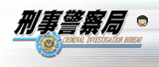

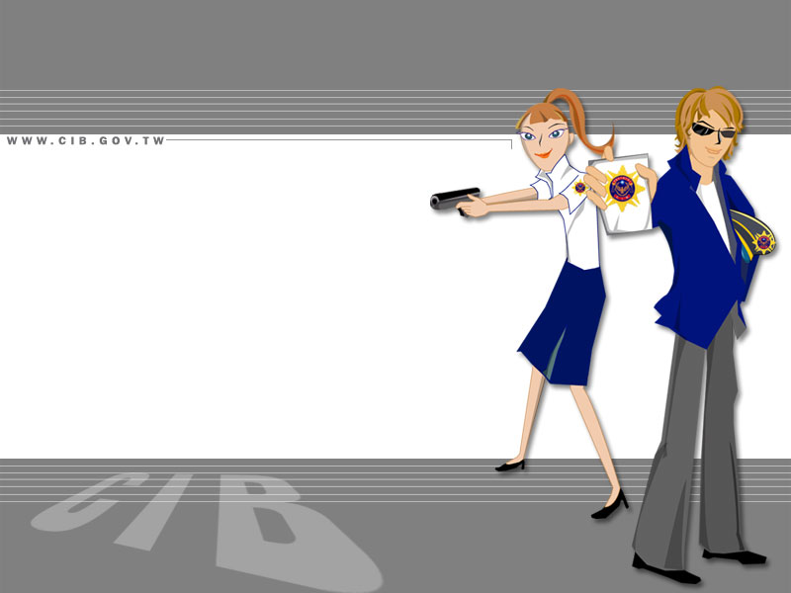

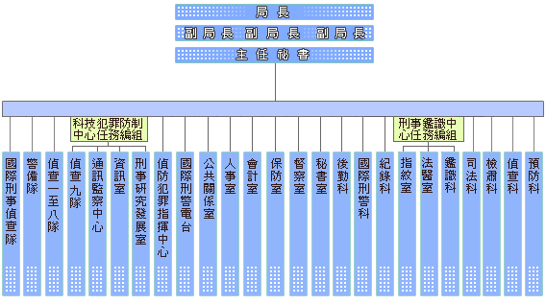

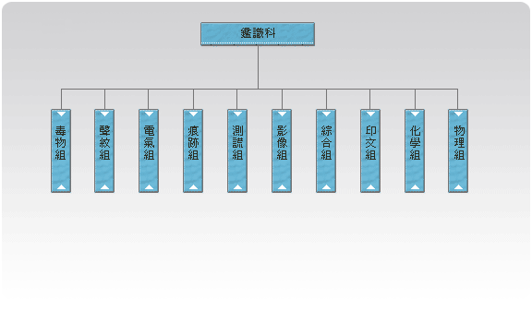

物理組主要業務在於：鑑驗槍擊案現場或刑事偵防等勤務作為所查獲槍枝、彈殼、彈頭之比對，槍隻或引擎磨滅號碼之重現，土改造槍枝及子彈之殺傷力鑑驗等。
除了使用比對顯微鏡鑑定外，本組尚建置有槍彈自動比對系統，全國所有查獲之制式槍彈，均送至本組建檔，透過電腦自動比對，列出相似度較高之排行榜，再經由槍彈鑑識專家人工實際比對確認，協助犯罪偵查方向之確定。在於國內槍彈鑑定，實立於舉足輕重之地位。
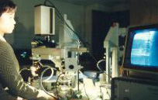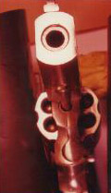

化學組主要的鑑定工作是分析涉及刑事案件、重大傷亡之交通事故案件等之化學證物鑑驗,諸如火(炸)藥、纖維、油漆、塑膠、縱火物、射擊火藥殘跡及毒品等之化學成分檢驗。
在刑案現場，有時會有找到纖維等微物跡証。如歹徒是從窗戶進入，則在窗戶周圍或許會發現衣服的纖維，此時可與嫌犯的衣物比對，進而可推斷嫌犯是否到過現場
 | 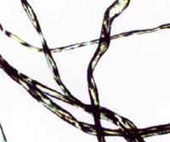 | 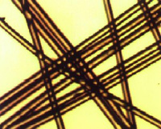
 | 棉纖維 | 聚酯纖維

現場關於工具痕跡或各種痕跡之鑑驗都是痕跡組負責。工具痕跡涵蓋的範圍很廣，包括足跡、車胎痕、衣物痕或工具造成之痕跡都在其內，對於刑案之偵查及重建扮演很重要的角色。
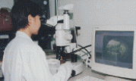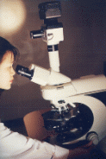

聲紋組主要業務為聲紋比對、錄音內容完整性鑑定及聲音信號增強。
聲紋比對係指藉由聆聽及聲譜圖的分析，以判斷二個比對的語音樣本是否出自同一個說話人。
錄音內容完整性鑑定則是檢驗某指定範圍內之錄音內容有沒有出現錄音中斷、內容增刪或其它錄音異常情形。
聲音信號增強顧名思義就是強化錄音內容中受干擾或微弱聲音信號的音質與音量，以增加聆聽時的清晰度。

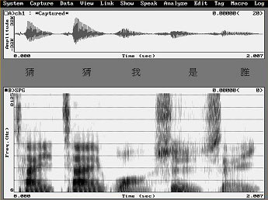

毒物組: 主要業務包括對於人體組織器官、血液中毒物之鑑定，並利用精密科學儀器及世界先進國家所使用之鑑定技術，提供鑑定結果作為刑案偵辦之參考，以協助釐清相關案情。

本局指紋室掌管全國指紋資料，自民國三十八年蒐集指紋以來，目前已逾一千萬份。為因應龐大之卡片管理及業務需要分設綜合、分析、鑑定三 組，其職掌分別為：綜合組綜理各項綜合業務，辦理指紋教育訓練、指紋設備採購、指紋電腦化及現場勘查等事項；分析組辦理十指紋卡之蒐集、分析、建檔、儲 存，一般案件如路倒病患、遊民、無戶籍人口、無名屍等身分比對鑑定，及其他支援工作；鑑定組辦理有關全國各項刑事案件之指紋鑑定工作以及其他支援工作。

證物鑑定流程
證物的鑑定流程可分成初步檢測、DNA萃取、PCR複製、儀器電泳分析。酸性磷酸酵素檢測法，是檢測精液中含量極高之酸性磷酸酵素，它是一種蛋白 質，檢測該酵素之活性，可初步篩檢檢體中是否含有精液，但一般體液中，亦有較低濃度之酸性磷酸酵素，其濃度會因人或不同生理狀況而有所差異，因此結果呈弱 陽性反應時，可能是檢體精液濃度較低或根本無精液，須進一步分析研判。而Kastle-Meyer血跡反應法，是檢測血液中的血紅素，經由氧化還原反應， 在數秒內產生顏色反應，可初步篩檢檢體中是否含有血液，但是在化學物質的干擾下，也有可能導致偽陽性反應，必須小心求證。經由初步檢測的結果，研判需進一 步分析的證物，則會以萃取DNA、DNA定量、PCR複製、儀器電泳分析等步驟，來分析檢體DNA-STR型別。

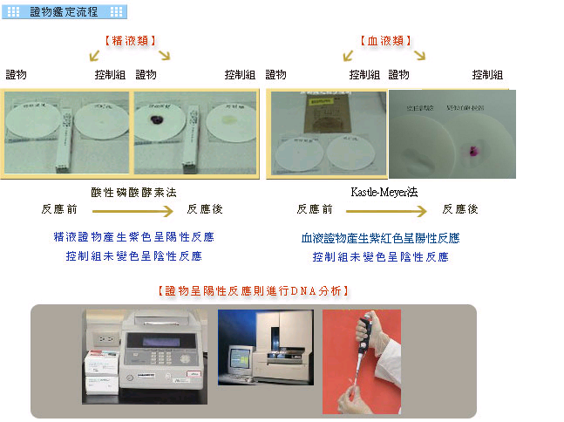

DNA身份辨識的鑑定
許多大型災難（如飛機空難、火災、爆炸、地震等）的發生，往往因高溫、震波造成屍體的支離破碎與烤焦碳化現象，導致傳統的人身鑑別（如性別、身高、 髮型、牙齒、疤痕、刺青等）無法辨識個人身分。此時，DNA鑑定變成辨識身份的唯一方法，因為DNA存在身上的每一個有核的細胞中，鑑定DNA不僅可以取 得基本的性別資料，也可以獲得鑑定身分所需的DNA型別。因此，不論屍體破壞、支離的程度如何，只要收集到所有的殘骸，相同的DNA型別殘骸將可組成一個 個體，若有生前的DNA參考檢體供鑑定比對（如牙刷、刮鬍刀、梳子等），可迅速辨識出身分，或由親屬DNA鑑定亦可推斷出殘骸的身分，尤其在已知身分範圍 中的空難檢體中，DNA鑑定的可靠性更高。
本局法醫室在台灣地區歷次大型災難中，罹難者的人別鑑定上扮演重要的角色，包括：
87.2.16.華航桃園大園空難。
88.9.21.921地震、東星大樓、東勢南投地區災難。
89.10.31.新航中正機場空難。
91.5.25.華航馬公空難。
等，在這些災難中本室發揮了團隊的精神，並經由相關單位的協助，讓罹難者家屬在最短的時間找到罹難者，對安撫家屬的心靈有莫大的幫助。

DNA鑑定流程
一般刑案現場可能發現的生物跡證種類凡多，諸如：血液斑、唾液斑、精液斑、毛髮及骨骼等，經現場鑑識人員採證送至本室後，實驗人員先以各種初步檢測 方式(如Kastle-Meyler血跡檢測法、酸性磷酸酵素檢測法、唾液澱粉脢檢測法)檢視證物之狀況，並採取適當之檢體做進一步萃取DNA的工作。
證物依種類及性質之不同，以不同之萃取方法為之， DNA萃取出來後進行DNA定量，以確定檢體是否含有足量人類DNA並決定接下來做DNA聚合脢連鎖反應所應加入之DNA模板量。
DNA聚合脢連鎖反應係利用DNA在不同溫度所發生的反應、特定之引子及聚合脢之作用，每次反應可使特定DNA片斷呈倍數複製，經反覆進行後，可放大我們欲鑑定之目標基因位之DNA量，足以達到我們可以觀察的程度，整個反應約需三至四小時，反應後所得產物再以毛細管電泳的方式以分離不同之DNA片 斷，並以螢光偵測，利用電腦分析結果，電泳圖譜如圖所示。經和標準品DNA比對後可得到該檢體數據化之DNA-STR型別。
所得之DNA-STR型別結果輸入資料庫進行建檔，並比對有無相同者，除了個化鑑定外，因DNA具有遺傳之特性，還可以做親子關係鑑定，此鑑定可應用在性侵害案件、無名屍認領及民事親子關係確認之用。
親子DNA鑑定
根據遺傳定律，個體中每個細胞均含有相同的DNA分子，一半來自父親，另一半來自母親。早期的血緣鑑定使用的方法從ABO血型開始一直 為血清學相關的分析技術，此類方法要求新鮮度高且需要量多，因其不同組合基因的數目較少，即個化的鑑別率並不高。現在生物科技日新月異，親子鑑定的方式也 愈來愈快速簡便，目前一般是從人體口腔細胞、血液或組織萃取出DNA，本室是採用DNA短片段重覆序列（STR）分析比對血緣關係，係以美國FBI之 CODIS系統所採用之13個DNA鑑定標記為基礎，利用DNA複製儀器（PCR），再經由核酸自動定序儀檢出其組合基因型，由於其檢體需求量少，靈敏度 高，組合基因型組數多，且所需檢體的新鮮度不若傳統血清學嚴苛，因此DNA技術逐漸取代血清學成為科學鑑識的主流。STR應用於親子關係鑑定上，親子關係 機率可以達到99.99%以上。

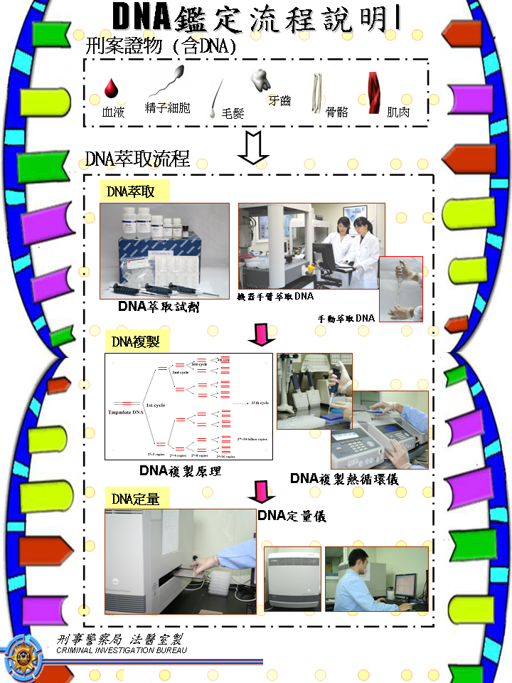

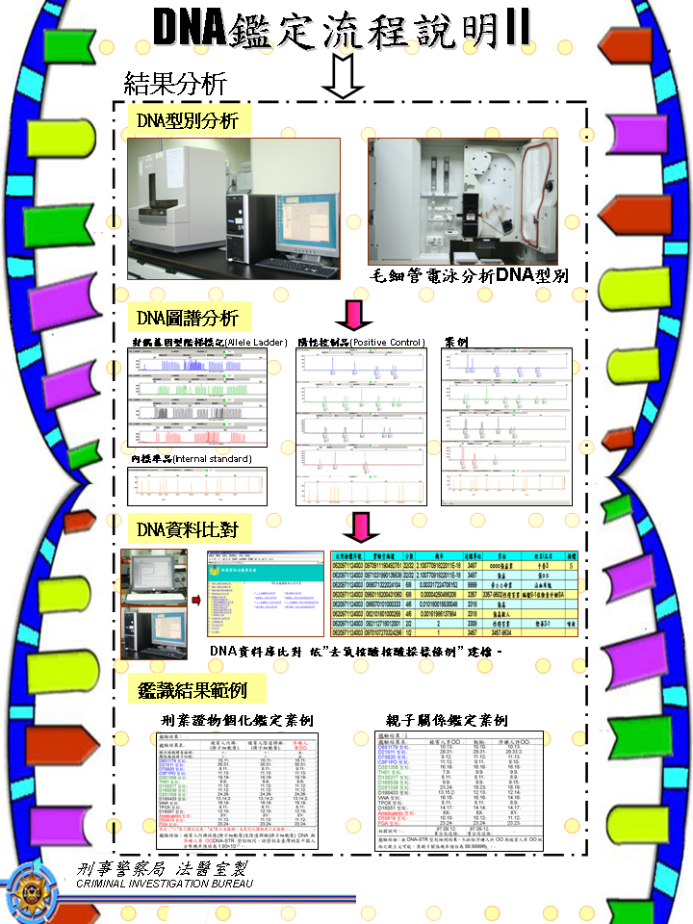

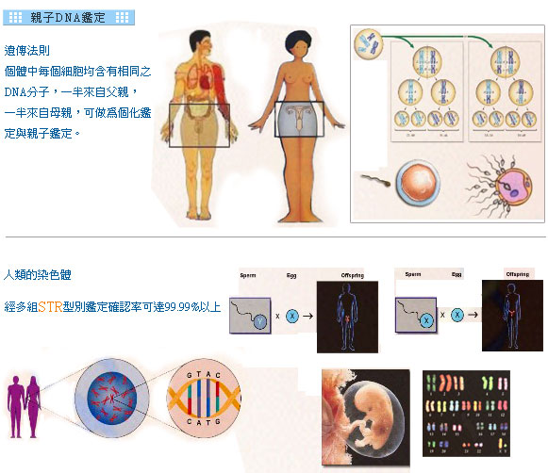

當胎兒在母體內發育三至四個月時，指紋就已經形成，但兒童在成長期間指紋會略有改變，直到青春期14歲左右時才會定型。指腹和人體大部分皮膚的構造相近， 同樣有汗腺分佈，每個手指平均每一小時排泄的汗液為0.0625c.c.，其成分大部分為水分，另外尚有蛋白質、脂肪、尿素和其他有機化合物。有時候這些 印痕是隱而未見的，但是利用一些化學方法，例如用2-氰丙烯酸甲酯(cyanoacrylate)煙燻，或散佈寧海德林(Ninhydrin)在可能有指紋之處，可使指紋現形。
事實上平常所用的三秒膠就是2-氰丙烯酸甲酯(cyanoacrylate)做的
揮發的cyanoacrylate在汗液的催化下會聚合在指紋上，因而現形

看電影學化學課程七
今天的主角是→→→ 居禮夫人 - 主題: 愛情與鐳

班級:___ 座號:___姓名:_________
劇情簡介:
本週我們回歸真正屬於電影中的化學, 而且此電影中所演的化學是可信的,並非編劇, 並非誇大虛擬(你還是可以指出劇中是否有不合理之處), 它描述瑪麗(居禮夫人)從念書、認識居里博士、結婚、與瀝青奮鬥、到發現鐳的過程, 這位化學界偉大的女性科學家, 我們一定要好好地懷著朝聖般的心情, 來了解一下過去的這段歷史, 看看偉大科學家在她成功的背後, 有著什麼樣的故事, 敬請期待

影片內容問題:
1. 第一位獲得諾貝爾獎的女性
歷史上第一個獲得兩項不同領域諾貝爾獎的人_________
第一次是______, 第二次為_______
史上最多諾貝爾獎得主的家庭
2. 瑪麗·居禮的成就包括開創了放射性理論、發明了分離放射性同位素的技術，以及發現兩種新元素 (此元素為了紀念她的祖國 )和 。在她的指導下，人們第一次將放射性同位素用於治療 。
3. 化學元素 就是為了紀念居禮夫婦所命名的, 並且把放射線單位叫「居里」。而某些金屬在一定溫度時，磁性會改變，這個溫度叫「 點」，則是紀念居里先生而命名的。

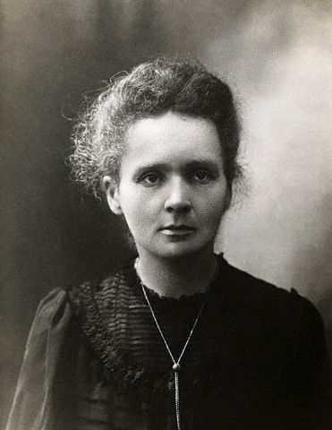
2011年是居里夫人獲得諾貝爾化學獎100週年。（維基百科）
首位諾貝爾女得主居里夫人獲獎百年
瑪麗‧居里是第一位獲得諾貝爾獎的女性，也是歷史上第一個獲得兩項不同領域諾貝爾獎的人。為了紀念她，2011年被定為國際化學年。美國科學促進會(AAAS)近期在華盛頓舉行年會，回顧了這位科學家留給後世的影響。
居里一家是史上最多諾貝爾獎得主的家庭。除了居里夫婦，他們的女兒伊倫‧約里奧‧居里(Irene Joliot-Curie)因為發現人工放射性，也在1935年與先生共同獲得了諾貝爾化學獎。伊倫的兩名兒女同樣都是傑出的科學家。
1867年11月7日－1934年7月4日）瑪麗亞·斯克沃多夫斯卡-居禮，常被稱為瑪麗·居禮（法語：Marie Curie）或居禮夫人（Madame Curie）
1891年(24歲)追隨姐姐至巴黎讀書。
1903年她和丈夫皮埃爾·居禮及亨利·貝克勒共同獲得了諾貝爾物理學獎，
1911年因為成功分離了鐳元素而獲得諾貝爾化學獎。
1935年她的長女和女婿共同獲得諾貝爾化學獎。
瑪麗·居禮的成就包括開創了放射性理論、發明了分離放射性同位素的技術，以及發現兩種新元素釙（Po）和鐳（Ra）。在她的指導下，人們第一次將放射性同位素用於治療癌症。
化學元素鋦（Cm, 96）就是為了紀念居禮夫婦所命名的
瑪麗·居禮雖然是一位積極法國愛國者，但也從未忘記她的波蘭出身。她以祖國波蘭的名字命名她所發現的第一種元素釙，並在1932年在她的家鄉華沙建立了由她的姐姐、醫生布洛尼斯拉娃主持的鐳研究所（即現在的瑪麗亞·斯克洛多夫斯卡-居禮腫瘤學研究所，華沙居禮研究所）。
1934年7月4日，陽光把療養院的病房照得溫暖而明亮，居里夫人在病痛的折磨中，吐出最後一口氣，告別了她熱愛的人間。療養院裏的醫學教授寫出了死亡病因：「長期積蓄放射性光線而導致最後的惡性貧血症。」大家都知道，「鐳」才是真正的兇手。
當時放射線元素剛發現，即使科學家，也不完全瞭解它對人體有多大的貢獻？或是，多大的危險？居里夫婦 兩人得了當時醫生無法解釋的疾病，居里先生經常全身莫名的痛苦；居里夫人的手，有時乾枯、有時化膿，而且兩人都比別人容易疲倦或昏睡。事實上，當時居里夫 人紀錄實驗的三本筆記簿一直保留到現在，雖然已經經過了四分之三個世紀，而且也經過消毒，可是仍然不能用手去接觸，因為上面的放射性仍然很強，具有危險 性。可見當時居里夫婦是在一種多麼危險，而卻渾然不知的環境裏從事實驗。
女子不能上大學 瑪麗亞，攝於1878年 →
1867年11月7日，波蘭華沙城裏一幢公寓一樓，誕生一名小嬰兒，名叫瑪麗亞。這個躺在搖籃裏的可愛小娃娃，就是後來的居里夫人。瑪利亞的父親是位老師，在中學裡教授數學、物理，母親也是位教師，同時也是出色的音樂家。  瑪麗亞小時候，母親患了肺病，在當時是種極危險的傳染病。為了怕傳染，媽媽只好忍著不讓孩子太親近。時好時壞的病情，使得家中積蓄都快用光了。就在瑪麗亞九歲那年，她的三姐得了傷寒死了，不到兩年，她媽媽也跟著去世。 家中接二連三的變故，卻使得瑪亞變得更早熟、更敏感了。 | 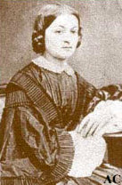
波蘭當時被普魯士、奧地利、俄國一分為三，華沙歸俄國統治，人民生活很苦，也沒什麼自由，女子根本沒 有機會進大學唸書。如果想念大學，只有到外國去。瑪麗亞家裏並不富裕，讀完中學之後，不可能供她到國外念書，於是她自己想辦法，找到了一分家庭教師的工 作，把賺來的每一分錢都省吃儉用，積蓄下來。
瑪麗亞一面工作，一面自修，看了很多文學方面的書，也聽了更多化學方面的書籍。 就在這時，她得到一個在實驗室工作的機會。能和許多科學家一起工作，使她興奮極了。 那間實驗室的設備雖然很簡陋，可是對瑪麗亞來說，已經是夠她學習的了，過去在化學書本裏讀的東西，現在都能親自動手實驗了。下班後或星期假日，她常常獨自 留在實驗室裏研究，她已發覺到書本以外的真正樂趣。那段在實驗室工作的時光，對居里夫人後來走上科學之路有很大的影響。晚年她曾對人說過：「第一次在實驗室的工作，使我確信我在研究實驗上的與趣。」
一生的伴侶
瑪麗亞對學問鑽研的精神，以及她羞怯優雅的氣質，吸引了不少青年對她的追求，然而最使她傾心的，卻是位三十五歲的物理學家—比埃爾．居里。 居里是一個非凡的物理學家，性格內向，對社會非常關懷。他曾發明一種能把微量電流精確測出的靜電計，後來就叫做「居里靜電計」，「居里天平」也是他發明 的。他還發現了一種磁性的基本定律：「順磁質的磁化率與絕對溫度成反比」，這條定律稱作「居里定律」。這種學術研究的智慧表現，使得瑪麗亞和居里的距離更 加接近了。1895年初，這兩位對物理、數學有著狂熱興趣的年輕人，終於在居里家鄉教堂，結為夫婦。
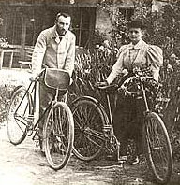 | 他們兩人的婚禮並不像當時世俗那樣鋪張，節儉的居里夫人的結婚禮服，是一件親戚送的黑衫，她認為這件黑衫以後在實驗室穿著，比較不容易弄髒。居里夫婦的婚後生活也很特殊，他們買了兩輛當時風 行的腳踏車，以兩年的時間，到處旅行。他們經常把腳踏車帶上火車，到更遠的鄉下去度假，但是度假回來，必定回到實驗室去工作。這時居里先生是理化教授，正 在進行磁場論的研究，居里夫人是他教學和實驗室的助手。  ← 居里夫婦的單車蜜月
發現新元素
1895年秋季，居里夫人生下了她的長女愛琳。雖然有了女兒，但是並沒有打消她對理化研究的興趣，她 的目標是物理博士論文，她選定的主題是當時最熱門剛發現Ｘ光射線，不過研究的對象卻是當時鮮為人知的鐳射線。居里先生幫助太太說服了校長，在學校的一個小貯藏室裏成立了居里夫婦研究鐳射線的實驗室，從此，夫婦二人終日與一大堆含有放射線的危險物質生活在一起。
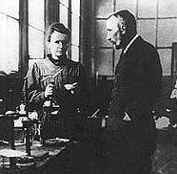  1896年，居里夫婦於實驗室 | 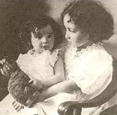  居里夫婦的女兒，拍攝當時大女兒  愛琳10歲、小女兒夏娃1歲！
他們省吃儉用，把大部分的金錢和時間都用在實驗室裏。他們用酸液分解研磨過的瀝青鈾礦，再用化學分析方法，分離出瀝青礦裏含有一種比鈾更具放射性的物質成分，就是鉍。不久，居里夫人又從瀝青鈾礦實驗的沈澱物裏，發現了另一種比鈾的活性高三百倍的新元素，居里夫人為了紀念她的祖國波蘭，把這種新元素定名為釙。
在發現釙之後不久，她從礦物裏又感受到一種極強烈的放射性（放射性、放射元素等名詞，也是由居里夫人命名的），這比所知道的鈾、釷、釙都強得多。居里夫人認定這一定又是種新元素！居里夫婦二人全力投注研究，他們實驗分析了許多礦石，他們用各種方法反覆測 量、分析、淘汰。這時一個有名的科學家貝蒙也加入了居里夫婦的研究行列。
1898年，他們終於從溶液裏沈澱出，這種放射性比鈾大九百倍的物質。當然，雖然已有科學家發現鐳鹽有放射性，但是卻沒有人能從任何物質裏去找出它，也不知道這種高放射能量的元素的真正性質如何。居里夫婦、貝蒙對三人的研究結果，確定了這種新元素，就把它命名為「鐳」。 | 1898年的實驗室筆記 →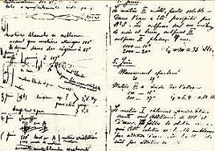
發現釙和鐳後，他們面臨了更大的問題，就是如何提煉出純鐳和純釙，證明給世人知道這兩種新元素的存 在他們必須有鉅額的資金購買大量的瀝青鈾礦和許多其他礦物及器具，才能提煉出鐳和釙。他們在世界各國找人幫忙，最後得到奧地利政府和維也納科學院的協 助，以廉價買到了當時被認為提煉出鈾以後就沒有用的瀝青鈾礦殘渣，1898到1902這四年中，瑪麗亞既是學者，也是苦力，也是技師，她一公斤一公斤的和瀝青鈾礦殘渣奮戰。

第一次得諾貝爾獎  1902 年，居里夫婦終於提煉出一克的鐳，並測量出原子量225，使得歐洲科學界掀起從未有的射線熱潮。有名的阿爾法射線、貝塔射線、咖瑪射線，就是在那段時發現的。居里夫婦的帶頭作用，不但為往後的物理放射線、癌症治療、化學研究帶來衝激作用，當然也為居里夫人順利取得物理學博士的榮銜。1903年冬，剛設立三年的諾貝爾獎宣布把物理學獎頒贈給居里夫婦及貝蒙三人。 | 居里夫人攝於1903年 →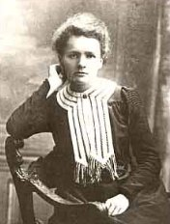
不到三年後，發生了件慘痛的悲劇，1906年4月的一個下雨天，因於射線感染，身體越來越差的居里先生，在巴黎一座橋上，恍惚的撞上一輛馬車，車輪輾碎了這位大科學的頭顱。心碎的居里夫人失去了伴侶，也失去了最得力的研究伙伴，不過她的堅強意志克服了一切，她忍著悲痛，獨立擔負起撫育兩個女兒的責任，同時接替了居里在巴黎大學教授的工作，繼續進入實驗室，為改革鐳的提煉方法而繼續研究。
兩次獲得諾貝爾獎
居里夫人雖然從此開始獨立研究，但是在《放射學》理論與實務上的成就卻越來越高。1911年冬季，她收到一封瑞典斯德斯哥爾摩的電報，通知她獲得當年諾貝化學獎。居里夫人成為有史以來，第一個兩度獲得諾貝爾科學獎的人，而且是個女性。
「在科學上，我們應該注意事，不應該注意人。」這是居里夫人研究科學的執著精神，但是一旦科學應用到人身上，她卻發揮了對人群社會的無比關愛。第一次世界大戰期間，她努力奔走，大聲疾呼籌募金錢，購買在當時極為昂貴的Ｘ光機，送上戰場，並且親自到前線醫 院教導醫護人員使用的方法。許多軍醫和傷兵親眼見到子彈在身體裏的部位，因而獲救重生時，都感動得不得了。她不但把她的熱誠和健康貢獻給了大戰中受傷的 人，又把她的學識經驗和全部時間貢獻給了她的學生，並獻給了世界各地前來求學的後進學者。
居里夫人原本有許多發財的機會，但是都拒絕了，她對於功名，也一樣看得很淡， 因此，在她獲得各種獎金前，窮得連醫藥費都沒著落，後來人們勸她申請「鐳」專利，她也斷然拒絕了。第一次世界大戰以前，鐳漲到每公克美金十萬元，居里夫人卻仍然毫無積蓄；戰後，當她成為為世界名人，常被各國政府邀請時，竟連一件像樣的晚宴服也沒有。
女性的驕傲，全人類的驕傲
人們沒有更好辦法紀念居里夫人的偉大，只好把後來發現的一種元素取名「鋸」，並且把放射線單位叫「居里」，以紀念她。而某些金屬在一定溫度時，磁性會改變，這個溫度叫「居里點」，則是紀念居里先生而命名的。

居里夫婦因長年累月研究放射性化學而損害了健康，瑪麗‧居里1934年因為相關疾病過世。

